产 品 规 格 书
Product Specification

产品名称(Product name)： 12mm12V专业型单色穿孔灯
产品型号(Product model)： C12Z12R
文件编号(Document number)： C1.4-C12Z-12-2020.1
产品描述(Product description)： F8草帽LED、恒压12V穿孔灯
签发日期(Date of issue)： 2020.01.01

技术部technology Department
编制Formulate | 核准approval | 审核checked by | 批准Approval
彭双力 | 李祖笔 | 张启森 | 郑步清

文件状态： □草稿 ■正式发行
窗体顶端

工厂地址：广东省深圳市光明新区公明街道田寮大道聚汇工业园4栋
业务专线：0755-23407880 0755-23407881 0755-23441551 传真：0755-23441551
网站地址：http://www.sycled.cn E-MAIL:sycled@163.com sycled@126.com

一、外观规格：

 | 灯具外观 | 灯体尺寸
 | 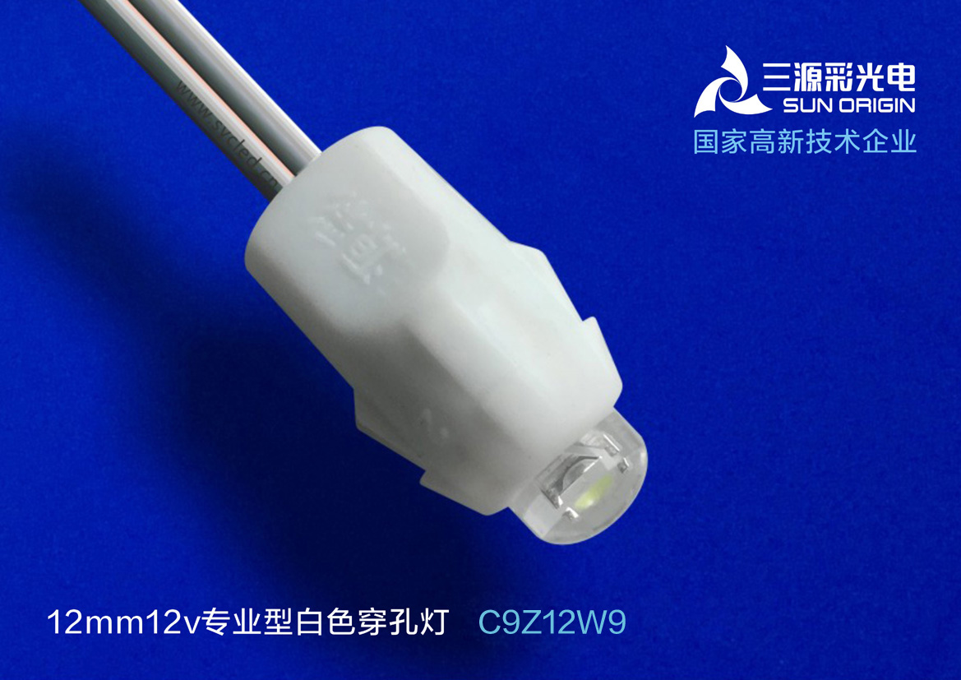 | 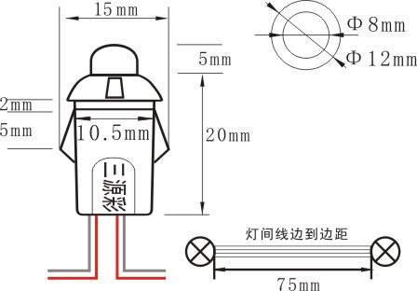
二、产品特点：
- LED采用优质F8草帽9V晶元芯片，耐压强、亮度高、确保高光效、低耗；
- LED发光颜色标准、亮度一致、效果好光衰小、12000H稳定发光效果；
- 线路板采用高导热足厚玻钎板，线材采用耐寒、阻燃、抗UV材料；
- 采用防火级抗UV耐寒PVC优质胶料注塑工艺，生产工艺线板三防处理；
- 专用灯珠胶水、灯脚镀银层20迈、高气密胶注塑，防水防尘等级IP65；
- 采用外置恒压12V电源，LED亮度一致性好，电源转换效率高；
- 适用于06-3mm的镀锌板、亚克力板、不锈钢板、铝板等材料冲孔字光源。
- 穿孔灯安装于广告字或装饰材料表面，直插孔位固定；
三、应用范围：
- 门店招牌、大型卖场、连锁便利店、楼大厦标识大字光源；
- 银行、酒店、商场、娱乐场所、商业街区等场所标识标牌光源；
- 展览馆、图书馆、学校、工厂、机场、停车场等标识光源。
四、技术参数：
外观规格参数
级联数pcs | 冲孔直径 | 灯边间距 | 冲孔间距 | 重量g/50pcs | 输入电压 | 使用寿命 | 防护等级
50 | 12mm | 75mm | 30～50mm | 183 | DC12V | 12000小时 | IP65
标准规范材质
灯体材质 | 外壳胶料 | 线材线芯 | 线材阻燃 | 线板材质 | 抗UV等级 | 工作环境 ℃ | 环境标准
高阻燃PVC | 阻燃V-2 | 17/0.10ts | VW-1 | 玻钎板 | 4-5 | -30℃～+65℃ | 高温低寒
备注：① 产品质保4年（天/7H)或12000小时，先到为准（产品使用寿命会因使用环境和使用时间不同有所增减）。
② 测试环境温度为 25±2℃；以上数据为典型值，产品的实际参数可能会不同于典型数据；
③ 提供同类灯具国家级检测中心检测报告，报告中包含防触电保护、IP65、盐雾测试、高低温检测项目；
光电技术参数
产品型号 | 发光颜色 | 发光强度（mcd） | 色温(K)波长（nm） | 发光角度（°） | 电流（A/1PCS） | 功率（W/pcs）
C12Z12R | 双芯红光 | 1000-1500mcd | 620-625nm | 180 | 0.013 | 0.16
C12Z12W9 | 白光 | 2500-3500mcd | 13000-15000K | 180 | 0.010 | 0.12
C12Z12W10 | 白光 | 2500-3500mcd | 12000-14000K | 180 | 0.010 | 0.12
C12Z12Y | 黄光 | 2500-2800mcd | 2000-2200K | 180 | 0.010 | 0.12
C12Z12G | 双芯绿光 | 2500-3500mcd | 515-525nm | 180 | 0.010 | 0.12
C12Z12B | 蓝光 | 1200-1500mcd | 455-460nm | 180 | 0.010 | 0.12
C12Z12O | 橙光 | 600-900mcd | 455-460nm | 180 | 0.016 | 0.20

五、连接示意图：
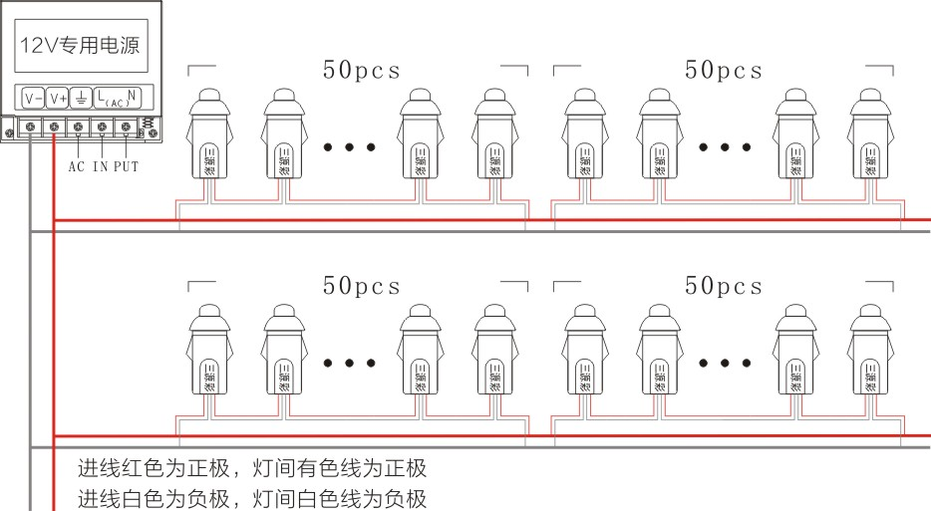
六、安装步骤说明：
- 安装产品之前，认真阅读本说明书准备好相关配件检查各类工具和配件是否正常；
- 常规产品外观适合0.6mm至2.0mm厚的板标准孔径12mm字，把穿孔灯按孔位插入字孔内，采用连接示意图中方案（单端供电）时穿孔灯标准联级数量50pcs，不可超量串接，本产品可双端供电；
- 采用国标2.5平米的国标抗氧化镀锡线为主线，把每串灯的头尾正负极接入主线正负极，应做好防水、绝缘和防短路。每条主线不超过800颗。
- 接好线的灯应按实际应用情况接入电源做安装前的测试工作，测试时间在8小时以上，观察亮度、死灯、色弱、色差等情况，修复不良产品。
- 在打包、运输及吊装过程中不伤害灯头，安装好后应老化8小时以上，观察亮度是否一致、死灯等情况，调整电源和修复不良产品。
- 应接好漏电保护开关、电源接地、防雷等配套设施，并指定专人日常维护，定期检查开关、线路、电源、灯串等产品，及时修复不良产品。
七、安装注意事项：
- 9mm系列和12mm系列产品标准级联数量为50pcs，单端供电时最大级联50pcs；在实际使用中不允许超出最大级联数量，接线施工应把每串灯的头尾正负极接入主线对应正负极。
- 电源线应选匹配功率的专业抗氧化镀锡国标线，接线时确保产品正负极与电源输出正负极正确连接，裸露导线及导线间的连接点必须做好绝缘和防护处理。
- 建议使用通过了相关安规认证的开关电源（带短路保护，过压保护，过流保护等功能）。电源的输出电压必须和所接入灯具的工作电压一致，其额定负载功率须预留20%的余量。
- 电源的输出要按负载总功率分组输出，每组输出负载的灯数基本要一致，每台电源到光源的距离基本一致。电源供电采用两端供电或者中间供电方式，电源分布必须均匀，不可两台电源同时给一组光源供电。
- 产品安装过程中，如电源离光源距离不等，需由专业人员测算电源的压降后的功率承载的灯数选用合适规格及长度的导线，否则会增加电路损耗，引起产品供电不足使导线发热，引起火灾等危害。
- 在安装施工过程中不得伤害灯体，严禁带电作业，供电前请确认供电电压符合要求，灯体无损伤，线路安装正确。
- 当尾端穿孔灯有线材导体裸露时，先用斜口钳将两根电源线剥皮约10mm，并拧入接线头进行绝缘防护；
- 工程项目涉及强电，需要专业电工资质人员操作，弱电部分需要培训施工人员具体安装工艺。
八、包装说明：
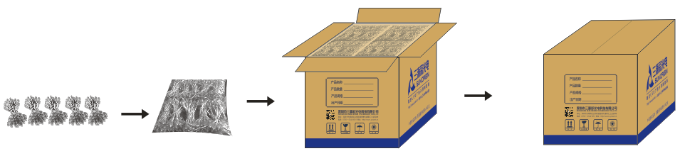
- 本产品采用防静电透明屏蔽袋密封装载，使用国内外箱包装；
- 每串级联数量为50pcs，每袋装400pcs，装16个防静电屏蔽袋，每个纸箱装入6400pcs穿孔灯；
- 纸箱尺寸：500*375*280mm；
- 净重（N.W）：22.5 (1±10%）kg；
- 毛重（G.W）：23.5 (1±10%）kg；
- 上述包装数量和重量只针对图示包装方式，当为其它包装方式时包装数量和重量会存在差异，具体以实物为准。
九、注意事项：
- 1．运输和搬运时注意轻拿轻放；
- 2．不可在有腐蚀，易燃易爆的地方应用；
- 3．为了避免电击危险，在安装，调试和搬移的过程中请切断电
- 4．不可安装在靠近热源的地方，以免灯具温度升高，损害灯具；
- 5．确保所有接头正确可靠连接；
- 6．连接安装或拆卸维修时，要断开电源；
- 7．对本产品有任何疑问之处，请向本公司持有资格证书的工程师咨询。

